Российская сельская глубинка.
Окрестности деревни Петраково

Глубинка — это не провинция и даже не пригород или активно действующая деревня. Это, если не по асфальту, а по грунтовой сельской дороге, до края самого последнего села, деревни, мимо болотца, местного кладбища, завернуть через лес, подняться в гору — там будет ряд одиноких домов — вот ЭТО глубинка.
«А есть ли там вообще жизнь?» - подумает большинство.
- Да! Жизнь есть, была, и надеемся, будет.
Таких мест многие сотни, тысячи по всей России. Среди них есть такие, которые вписали многие славные страницы в историю нашей страны. Возникнув в глубокой древности, пережив времена своего расцвета и упадка, они в настоящее время являются истинным символом России, носителем той русскости, которая давно утеряна. Россия – очень большая страна и нельзя говорить об истории России в целом, не затронув историю ее глубинки.
Письменные упоминания о населенных пунктах в окрестностях деревни Петраково сохранились в писцовых книгах XVII века. Но эти земли были заселены гораздо раньше, и об этом свидетельствуют не только местные легенды и предания, но и множество памятников истории и археологии в бассейне реки Медведица, указывающих на то, что еще в период неолита (это 5500 – 4000 гг. до н.э.) здесь кипела жизнь.
Медведица – одна из самых крупных рек Тверской области. Она охватывает сразу четыре ее района и является левобережным притоком реки Волги. Водоем впадает в Угличское водное хранилище. Общая длина – 260 квадратных километров, а площадь бассейна приближена к 5580 кв.км.
Река всегда широко использовалась, как место экологического туризма, а именно – для речных сплавов. А прекрасные прибрежные пейзажи способствуют организации всех видов загородного отдыха.
Известно, что в период раннего средневековья река Медведица служила и границей княжеств, и дорогой. Так же, как река Тверца и река Молога, р.Медведица была частью самого древнего и важного торгового пути - Волжского. На ее берегах формировалась древнерусская народность из пришедших новгородских славян, местного финского и балтского населения.
Первое упоминание о реке Медведица мы встречаем в «Повести временных лет». Упоминается левый приток Волги Медведица, на берегах которой в 1096 г. дружина князя Мстислава Владимировича, сына Владимира Мономаха, под предводительством новгородского воеводы Добрыни разбила передовой отряд Ярослава Святославовича, брата Олега, стоявшего лагерем ниже.
Старый Корчевской (Городецкий) тракт проходил через такие селения как: Горицы, Быково, Петраково, Ивановское и связывал Москву с Бежецком (Городецко). Название «Корчевской» связано с тем, что тракт проходил через уездный город Корчева, получивший свой статус в XVIII веке, после посещения его Екатериной II во время своего волжского путешествия. А Городецким назывался ранее, от названия города Городецк, так раньше назывался Бежецк.
Ивановское - это самый близкий населенный пункт по отношению к Петраково. Несмотря на то, что в селе на сегодняшний день на фоне обычных деревенских домов, достопримечательностью выглядят только руины двух двухэтажных домов, принадлежащих купцу Крупенину, да двухэтажный деревянный дом помещика Трифонова, относящиеся к концу XIX века, село имеет давнюю и интересную историю.
Как поселение Ивановское основано в конце XIII века и принадлежало потомкам боярина Акинфа Великого. В XVI веке село находится в собственности Ивана Петровича Федорова – Челеднина. Летом 1568 года Фёдоров - Челеднин был обвинён в том, что якобы с помощью своих слуг собирался свергнуть царя. Иван IV пригласил И.П.Федорова во дворец и заставил облечься в царские одежды, взять в руки скипетр и сесть на трон, а потом объявил ему: «Ты имеешь то, что искал, к чему стремился, чтобы быть великим князем Московии и занять мое место; вот ты нынче великий князь, радуйся теперь и наслаждайся владычеством, которого жаждал». И после небольшой паузы Грозный продолжал: «Впрочем, как в моей власти лежит поместить тебя на троне, так в той же самой власти лежит и снять тебя». И, схватив нож, заколол им боярина.
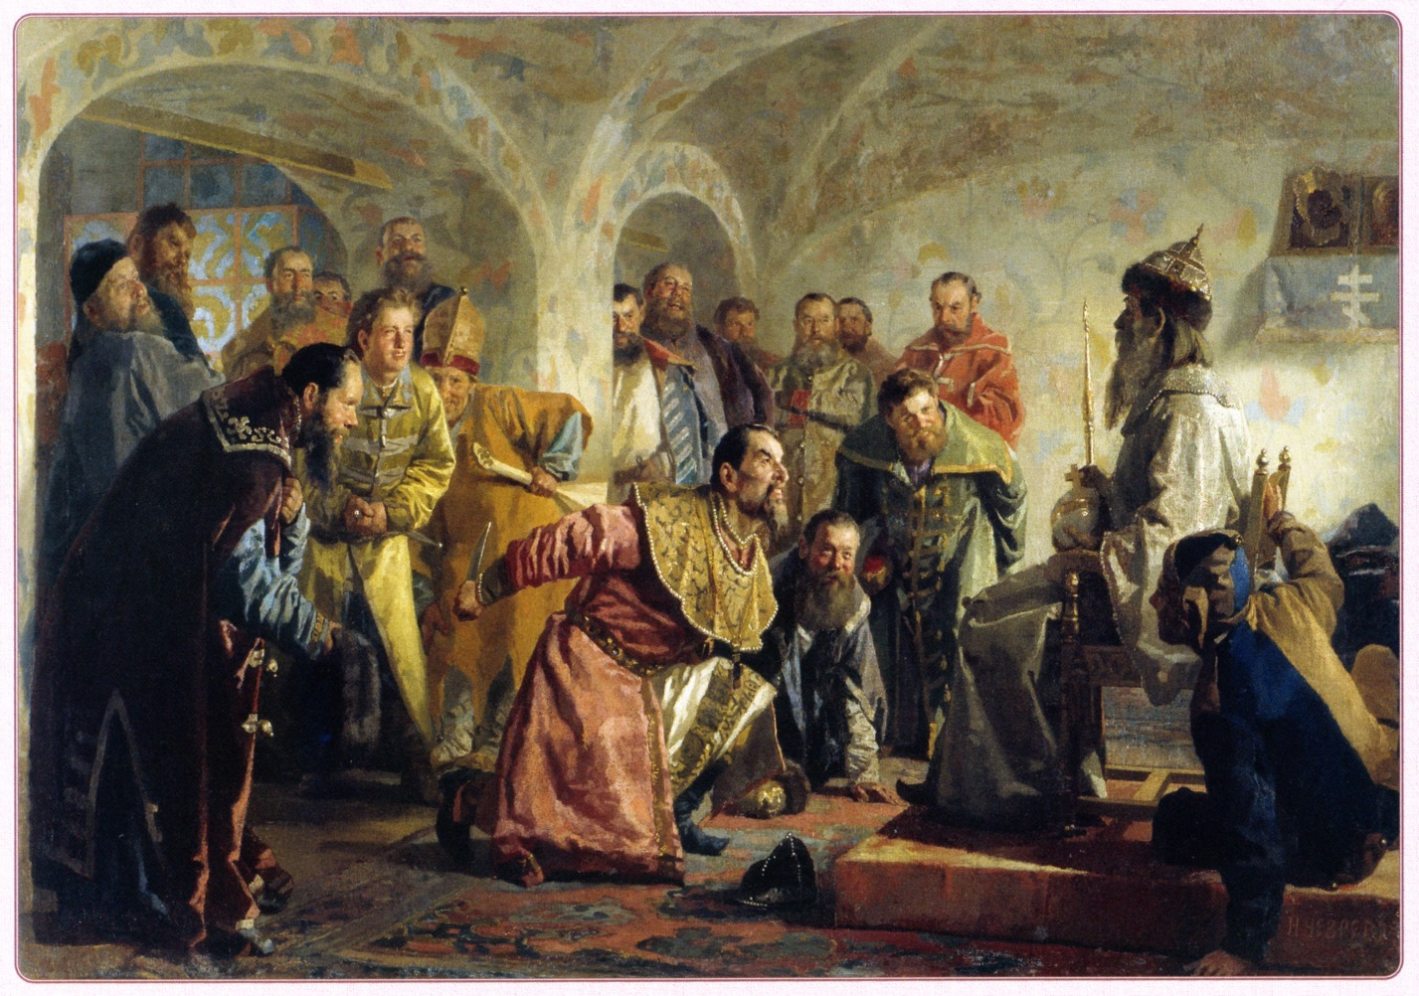
Н. В. Неврев. «Опричники».
После казни И.П.Федорова, членов его семьи и слуг, Иван Грозный лично с опричниками отправился в поместья бывшего конюшего. Его главные владения располагались в Бежецком Верхе, в частности, села Ивановское Большое и Ивановское Меньшое. Путь его лежал по старому Корчевскому (Городецкому) тракту, связывающему Москву с Бежецком (Городецком). «В Бежецком Верху Ивановых людей 65 человек (отделано) да 12 человек, скончавшихся ручным усечением, имена их ты, Господи, сам веси». «В Ивановском Большом отделано 17 человек, да около 14 человек по руки отсечено. В Ивановском Меньшом отделано 13 человек».
Погост Козьма Демьяна (Трехречье) - уникальное красивейшее место.
Воздух в округе пропитан древностью и необъяснимой мистической силой. Недаром, это место считается самым любимым местом отдыха не только местных жителей, но и тех, кто хоть раз побывал здесь.
Свое двойное название место получило в связи с тем что, исторически здесь находился погост, на котором в конце XVIII века был построен храм, а во-вторых, то, что здесь встречаются три реки Рамешковского района: Медведица, Дрезна и Городня.
Существует местная легенда повествующая о том, что под храмом находится сеть подземных ходов протяженностью не один километр. Рассказывают историю о том, как в 50 годах прошлого века, дети, играя в подземелье, заблудились и нашли их только благодаря тому, что примерно в километре от церкви, пробили каменный свод подземелья и вытащили ребят.
Официально в районе Трехречья в 80-х годах прошлого века археологами было обнаружено городище XI-XIII вв. и селище XIV-XVII вв. На противоположном, правом берегу реки Медведицы, находится целый археологический комплекс, состоящий из двух городищ, трех селищ и шести курганных групп датируемых XI-XIII веками.
Деревня Берковщина - в 500 метрах от бывшей деревни на мысу первой надпойменной террасы в центре оврага на его правом берегу (левый берег реки Медведицы к юго- западу от деревни) открыта и обследована в 1982 г. В.М. Воробьевым, кандидатом исторических наук, зав. кафедрой ТОиУУ, стоянка III-I тысячелетия до н.э. Найдены вкладыш, сечение широкой пластины, обломки макропластин и отщепы кремня без вторичной обработки. Это указывает на нахождение здесь небольшого поселения охотников и рыболовов нового каменного века.
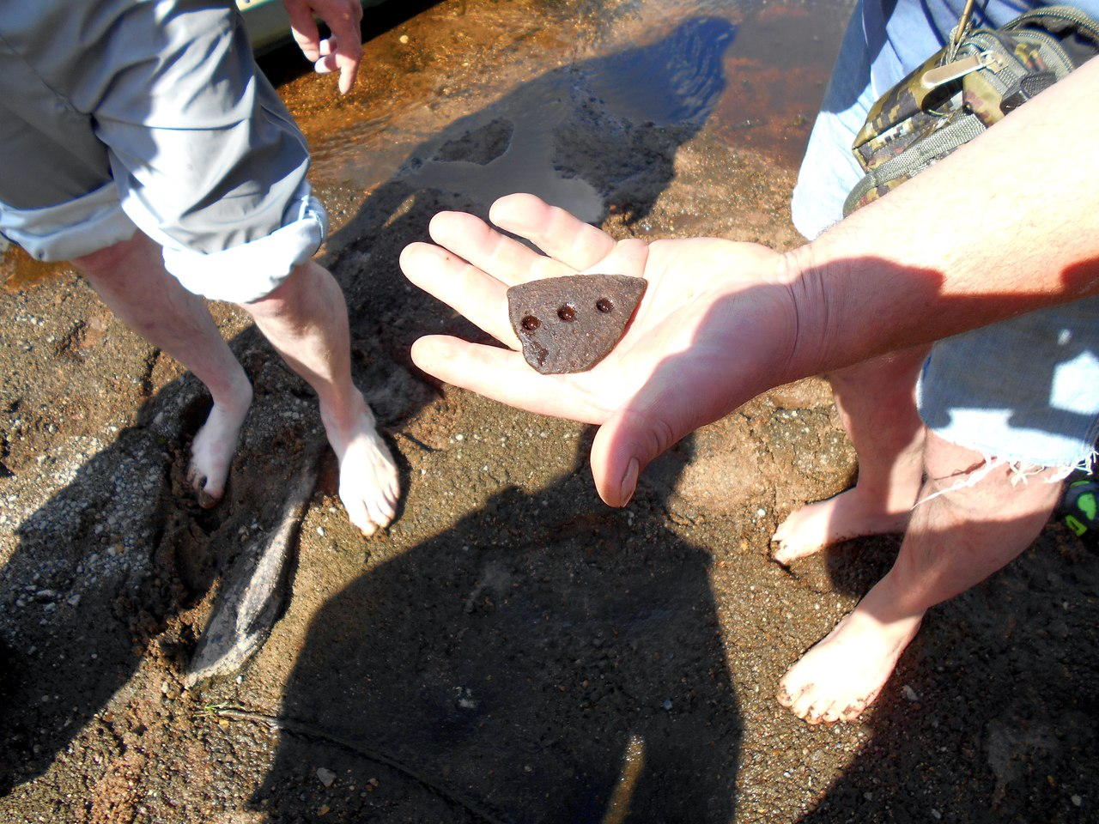
Случайная находка в реке. Керамика, неолит, гребенчато-тычковый орнамент.
Волосково - само название села напоминает славянского бога Волоса. Возможно, название произошло от первопоселенцев по имени Влас, Власко, Волос: «волосатый, косматый, обросший волосами ...» (В.Даль).
В полутора километрах северо-восточнее Волоскова (по направлению к д. Берковщина) находится памятник древности «Городище 1» - остатки укрепленного поселения железного века (конец I тысячелетия до н.э. - начало I тысячелетия н.э.). Размером Городище приблизительно 60x40 метров.
В шестистах метрах от деревни на левом берегу р. Медведицы в сосновом лесу - памятник «Курганная группа I» начала II тысячелетия н.э.
По преданию, в княжеские времена, через Волосково проходила дорога на Новгород, Торжок, Кашин, Владимир. По рассказам старожилов, недалеко от деревни в сторону д. Быково «имеются литовские захоронения», якобы в прошлом веке там «велись раскопки в поисках какой-то цепи».
Ильгощи - древнее название села - Вильгощи. Это означает торговое село на развилке, пересечении дорог. «Вил» - развилка, «гощи» - торговать (версия профессора ТвГУ Ю. Смирнова). Действительно, это бывшее торговое село. По преданию, одним из первых поселенцев здесь был Ильга, в честь его якобы и утвердилось название.
Основной достопримечательностью села является развалины каменного храма. В 1778 г. на средства прихожан было начато строительство каменного храма, работы по которому были в основном завершены к 1789 г. Главный престол - Покровский - освящен в 1790 г. Позднее, вплоть до 1850 г., церковь расширяется до 5 престолов. В «холодной» части располагался главный (средний) - Покрова Пресвятой Богородицы, а также правый - Православного Преподобного Кирилла Белозерского и левый - Преподобного Илии; в «теплой» части: Казанской Божией Матери и Святого Николая Чудотворца.
По рассказам старожилов, летняя часть церкви оформлялась местным талантливым художником Сергеем Яковлевичем Лучшевым, уроженцем близлежащей д. Старово.
Сергей Яковлевич окончил московское Строгановское училище технического рисования. В 1870 году поступил в Академию художеств, где получил за программу "Изгнание Агари" золотую медаль. Во время турецкой кампании 1877 - 1878 г. участвовал в театре военных действий и писал там. В 1879 г. получил звание классного художника 1-й степени за картину "Блудница перед Христом". В 1882 г. преподавал историю искусств в Московской школе живописи, ваяния и зодчества.
Его картины «Вхождение в Иерусалим» и «Страшный суд» предположительно «переданы дочерью священника Лизой в Третьяковскую галерею», по другой версии - в Русский музей г. Санкт-Петербурга, куда передана также и картина "Блудница перед Христом", висевшая в одном из трактиров с. Ильгощи.

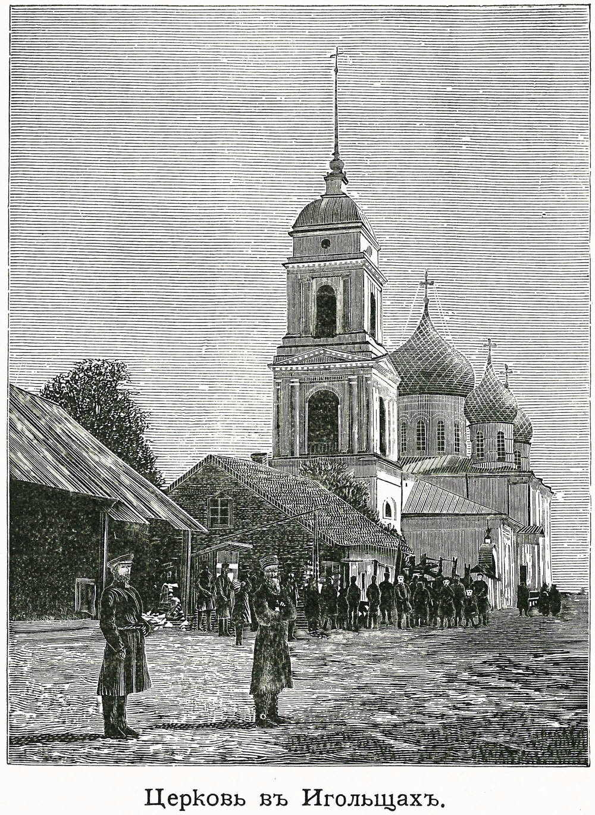Удивительным является то, что, несмотря на разрушения храма, в летней части церкви сохранились фрески.
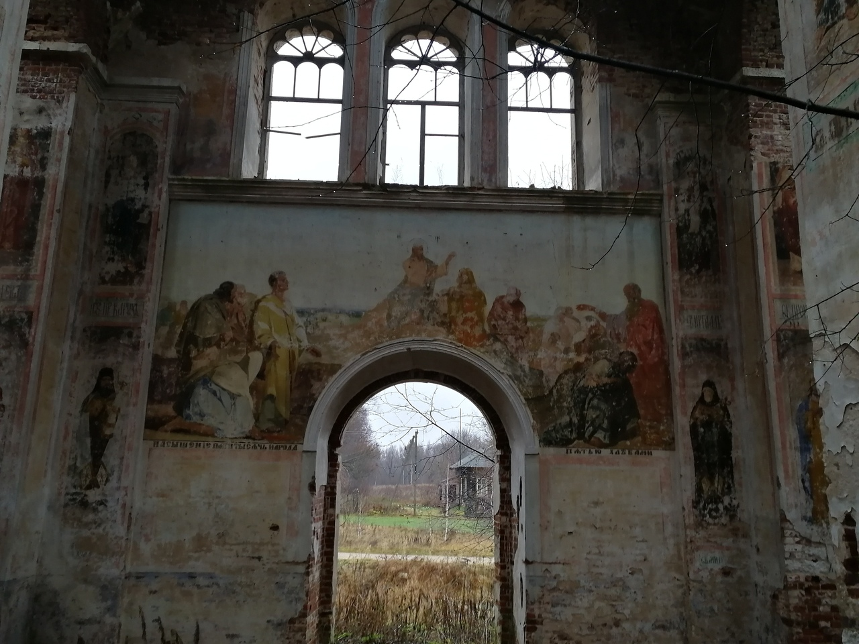

Педагог дополнительного образования МКУ ДТ,
председатель НКО КИФ «Каменский стан» Подрядчиков В.А.

